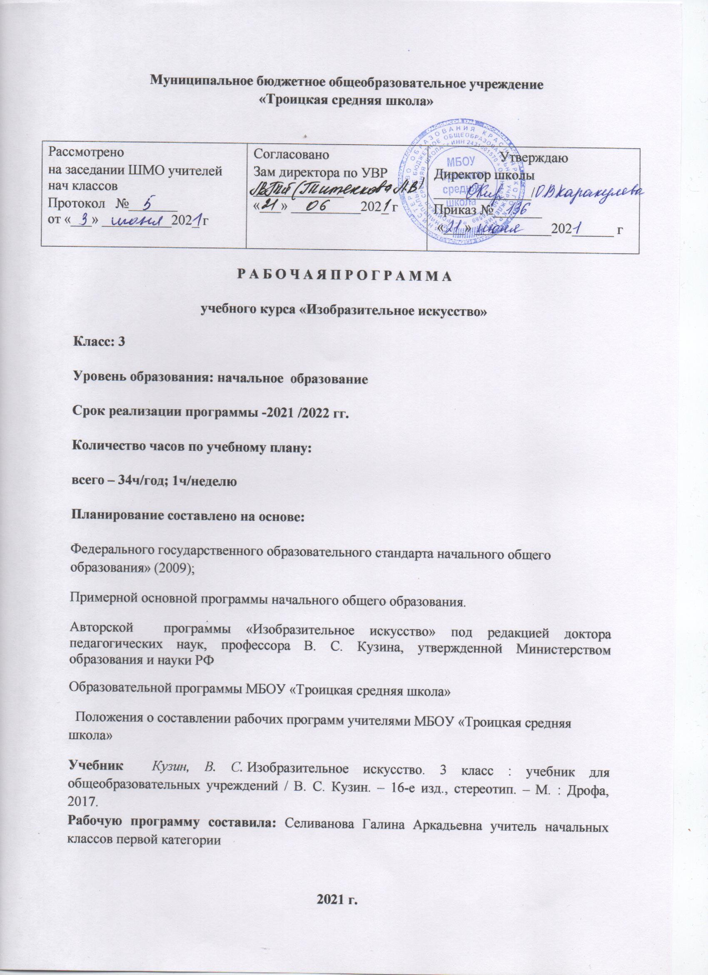

**Целью** уроков изобразительного искусства в начальной школе является реализация фактора развития, формирование у детей целостного, гармоничного восприятия мира, активизация самостоятельной творческой деятельности, развитие интереса к природе и потребность в общении с искусством; формирование духовных начал личности**,** воспитание эмоциональной отзывчивости и культуры восприятия произведений профессионального и народного (изобразительного) искусства; нравственных и эстетических чувств; любви к родной природе, своему народу, к многонациональной культуре.

**Задачи изучения** предмета «Изобразительное искусство»:

* воспитание устойчивого интереса к изобразительному творчеству; уважения к культуре и искусству разных народов, обогащение нравственных качеств, способности проявления себя в искусстве и формирование художественных и эстетических предпочтений;
* развитие творческого потенциала ребенка в условиях активизации воображения и фантазии, способности к эмоционально-чувственному восприятию окружающего мира природы и произведений разных видов искусства; развитие желания привносить в окружающую действительность красоту; навыков сотрудничества в художественной деятельности;
* освоение разных видов пластических искусств: живописи, графики, декоративно-прикладного искусства, архитектуры и дизайна;
* овладение выразительными средствами изобразительного искусства, языком графической грамоты и разными художественными материалами с опорой на возрастные интересы и предпочтения детей, их желания выразить в своем творчестве свои представления об окружающем мире;
* развитие опыта художественного восприятия произведений искусства.

В рабочую программу изменения не внесены.

Программа рассчитана на 34ч.

РЕЗУЛЬТАТЫ ИЗУЧЕНИЯ УЧЕБНОГО ПРЕДМЕТА

«ИЗОБРАЗИТЕЛЬНОЕ ИСКУССТВО»

**Личностные:**

Школьник научится

- *проявлять уважение к своему на­роду, к своей родине*

-отзывчиво относиться к одноклассникам и проявлять готовность оказать им посильную помощь;

-ответственно относиться к учебе, сориентированы на эмоционально-ценностное восприятие произведений живописи,

- принимать мнения и высказывания других людей, уважительно относиться к ним;

Получит возможность научиться

-проявлять познавательную инициативу.

***Регулятивные УУД:***

Школьник научится

- принимать учебную задачу, планировать алгоритм действий

-оценивать совместно с учителем или одноклассниками результат своих действий, вносить соответствующие коррективы, в сотрудничестве с учителем

***Познавательные* *УУД:***

Школьник научится

-извлекать необходимую информацию из прослушанного объяснения, анализировать ее,

-осуществлять поиск информации из разных источников, расширяющей и дополняющей представление об эстампах,

-анализировать художественные произведения

-осознанно рассматривать иллюстрации с целью освоения и использования информации,

Получит возможность научиться

-осуществлять поиск способов решения проблем творческого характера;

***Коммуникативные***  *УУД:*

Школьник научится

- учиться высказывать свою точку зрения и пытаться её *обосновать*,

- слушать других, пытаться принимать другую точку зрения;

-сотрудничать, выполняя различные роли в группе, в совместном решении проблемы (задачи); уважительно относиться к позиции других, пытаться договариваться

Получит возможность научиться

* работать в информационной среде..

**Предметные результаты**

Школьник узнает:

- основные цвета спектра в пределах акварельных красок;

основные жанры и виды произведений изобразительного искусства;

- основные цвета спектра в пределах акварельных красок;

- особенности работы акварельными и гуашевыми красками

известные центры народных художественных ремесел России;

- начальные сведения о приемах росписи матрешек из Сергиева Посада, Семенова и Полхов-Майдана;

Научиться :

- верно и выразительно передавать в рисунке простейшую форму, основные пропорции, общее строение и цвет предметов;

- правильно разводить и смешивать акварельные и гуашевые краски, ровно закрывая ими нужную часть рисунка;

- определять величину и расположение изображения в зависимости от размеров листа бумаги;

передавать в рисунках на темы и иллюстрациях смысловую связь элементов композиции, отражать в иллюстрациях смысловую связь элементов композиции, отражать в иллюстрациях основное содержание литературного произведения;

- передавать в тематических рисунках пространственные отношения;

- высказывать простейшие суждения о картинах и предметах декоративно-прикладного искусства;

- выполнять узоры в полосе, квадрате, круге из декоративно-обобщённых форм растительного мира и геометрических форм;

- составлять простейшие аппликационные композиции;

-лепить простейшие объекты действительности, животных с натуры, фигурки народных игрушек;

*Использовать приобретенные знания и умения в практической деятельности и повседневной жизни для:*

-самостоятельной творческой деятельности;

-обогащения опыта восприятия произведений изобразительного искусства;

-овладения практическими навыками выразительного использования линии и штриха, пятна, цвета, формы, в процессе создания композиций

-овладения практическими навыками выразительного использования пространства в процессе создания композиций.

-самостоятельной творческой деятельности;

-оценки произведений искусства (выражения собственного мнения) при посещении выставок, музеев изобразительного искусства, народного творчества и др

**Содержание учебного предмета**

|  |  |  |  |  |
| --- | --- | --- | --- | --- |
| **№** | **Название раздела** | **Программное содержание** | **Кол-во часов** | **Контрольные и практические** |
| 1 | Рисование с натуры | Рисование с натуры различных объектов действительности с передачей объема — трехмерное линейное и светотеневое изображение. Передача в рисунках пропорций, строения, общего пространственного расположения объектов. Определение гармоничного сочетания цветов в окраске предметов, использование приемов «перехода цвета в цвет», «вливания цвета в цвет».  Рисование листьев деревьев, насекомых, машин, игрушек, цветов, натюрмортов. | 5ч | 1 |
| 2 | Рисование на темы, по памяти и представлению | Совершенствование умений выполнять рисунки композиций на темы окружающей жизни, исторических, фантастических сюжетов, иллюстрирование литературных произведений. Передача в рисунках общего пространственного расположения объектов, их смысловой связи в сюжете и эмоционального отношения к изображаемым событиям. Использование цвета как ведущего элемента тематической композиции. | 19 ч | 2 |
| 3 | Декоративная работа | Углубленное знакомство с народным декоративно-прикладным искусством; художественной росписью по металлу (Жостово) и по дереву (Городец), изготовлением набивных платков (Павловский Посад). Ознакомление с русской глиняной и деревянной игрушкой, искусством лаковой миниатюры (Мстера).  Упражнения на выполнение простейших приемов кистевой росписи в изображении декоративных цветов, листьев, ягод и трав. Выполнение эскизов предметов, в украшениях, которых применяются декоративные мотивы, используемые народными мастерами.  Графический дизайн в исполнении поздравительных открыток и карнавальных масок.  Составление простейших мозаичных панно из кусочков цветной бумаги на мотивы осенней, зимней и весенней природы, на сюжеты русских народных сказок и басен. | 7 ч | 1 |
| 4 | Лепка | Лепка фигуры человека, зверей и птиц по памяти, с натуры или по представлению. Лепка тематических композиций по темам сюжетов быта и труда человека – «Почтальон», «Продавщица мороженого», «Столяр за работой и т. п. Беседы проводятся в процессе занятий. | 3 ч | 1 |
|  | итого |  | 34 | 5 |

**Календарно-тематическое планирование**

|  |  |  |  |  |
| --- | --- | --- | --- | --- |
| **№ п/п** | **Тема урока** | **Кол-во часов** | **Дата проведения** | |
| **План** | **Факт** |
| 1  1 | Рисование на тему «Мой прекрасный сад». | 1 | 07.09 |  |
| 2 | Рисование по представлению «Летние травы». | 1 | 14.09 |  |
| 3 | Прощание с летом. Рисование  с натуры «Насекомые». | 1 | 21.09 |  |
| 4 | Декоративное рисование «Дивный сад на подносах». | 1 | 28.09 |  |
| 5 | Лепка. «Осенние фантазии». | 1 | 05.10 |  |
| 6 | Рисование с натуры «Осенний букет». | 1 | 12.10 |  |
| 7 | Рисование с натуры «Линии и пространство». | 1 | 19.10 |  |
| 8 | Рисование по представлению  «Портрет красавицы осени». | 1 | 26.10 |  |
| 9 | Рисование по памяти «Дорогие сердцу места». | 1 | 09.11 |  |
| 10 | Рисование с натуры «Машины на службе человека» | 1 | 16.11 |  |
| 11 | Рисование на тему «Труд людей осенью». | 1 | 23.11 |  |
| 12 | Рисование по памяти.  «Мы рисуем животных» | 1 | 30.11 |  |
| 13 | Лепка животных. | 1 | 07.12 |  |
| 14 | Иллюстрирование. «Животные на страницах книг». | 1 | 14.12 |  |
| 15 | Рисование по памяти «Где живут сказочные герои». | 1 | 21.12 |  |
| 16 | Декоративное рисование. Городецкая роспись. «Сказочные кони». | 1 | 11.01 |  |
| 17 | Иллюстрирование «По дорогам сказки». | 1 | 18.01 |  |
| 18 | Художественное конструирование и дизайн «Сказочное перевоплощение». | 1 | 25.01 |  |
| 19 | Рисование на тему «Дорогая моя столица». | 1 | 01.02 |  |
| 20 | Рисование на тему «Звери и птицы в городе». | 1 | 08.02 |  |
| 21 | Художественное конструирование и дизайн. Лепка. «Терем расписной». | 1 | 15.02 |  |
| 22 | Иллюстрирование «Создаем декорации». | 1 | 22.02 |  |
| 23 | Рисование на тему «Великие полководцы России». | 1 | 15.03 |  |
| 24 | Декоративное рисование. «Красота в умелых руках». | 1 | 22.03 |  |
| 25 | Рисование по памяти «Самая любимая». | 1 | 05.04 |  |
| 26 | Художественное конструирование и дизайн «Подарок маме – открытка» | 1 | 12.04 |  |
| 27 | Иллюстрирование «Забота человека о животных». | 1 | 19.04 |  |
| 28 | Рисование на тему «Полет на другую планету». | 1 | 26.04 |  |
| 29 | Рисование по представлению «Головной убор русской красавицы». | 1 | 03.05 |  |
| 30 | Иллюстрирование «Рисуем сказки А. С. Пушкина». | 1 | 10.05 |  |
| 31 | Рисование с натуры «Весенняя веточка». | 1 | 17.05 |  |
| 32 | Рисование на тему «Праздничный салют». | 1 | 24.05 |  |
| 33 | Рисование на тему «Красота моря. Облака». | 1 | 28.05 |  |
| 34 | Рисование на тему «Пусть всегда будет солнце…». | 1 | 31.05 |  |